**MANUAL DE USO - AFERIDOR DESKTOP**

O sistema é composto de um aplicativo Desktop, página principal e a página de administrador.

**PAGINA DE ADMINISTRADOR**

Nesta página são agrupados todos os registros enviados no processo de aferição. São classificados pelo setor em que foi realizado e divididos entre "Novos Registros" e "Enviados".

1. **Login**

O login no sistema é feito com as mesmas credenciais utilizadas e criadas no aferidor. Deste modo, se a senha for redefinida, essa nova senha vai servir para acessar tanto o aferidor como o aferidorDesktop.

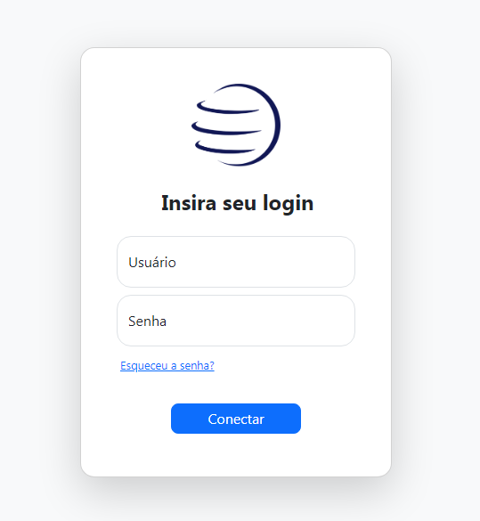

1. **Resumo das Aferições**

Assim que você entra no sistema, tem acesso a todos os registros recebidos agrupados pelo setor em que foram feitos.

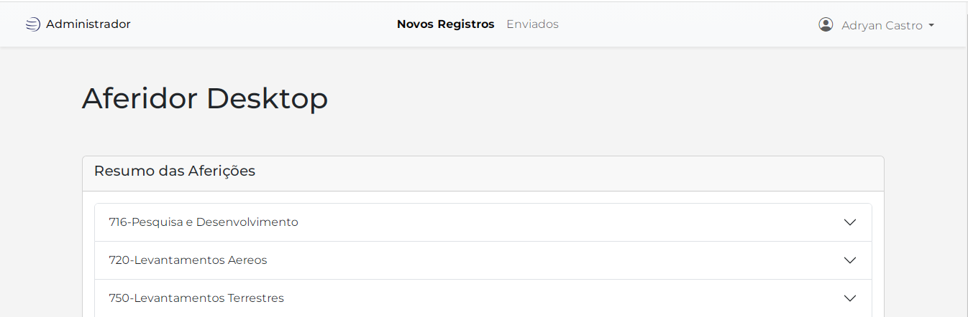

1. **NavBar**

No topo da página você tem a opção de alternar entre os registros recebidos e os já enviados e inseridos no aferidor.



No canto direito você tem acesso ao seu perfil de usuário e pode tomar algumas ações como sair da sua conta ou trocar a sua senha.

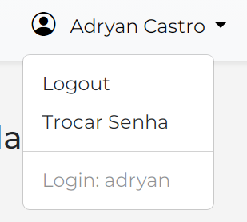

1. **Resumo**

Clicando sobre algum setor, é exibida uma lista dos registros, assim como alguns detalhes pontuais. Você também tem acesso à quantidade de máquinas aferidas naquele setor, assim como o número que são para cadastro e o numero de atualizações.

Se o número da máquina contiver na lista de hardware do aferidor, ele entende que aquele registro é de atualização e permite a comparação. Caso contrário, é classificado como uma máquina a se cadastrar.

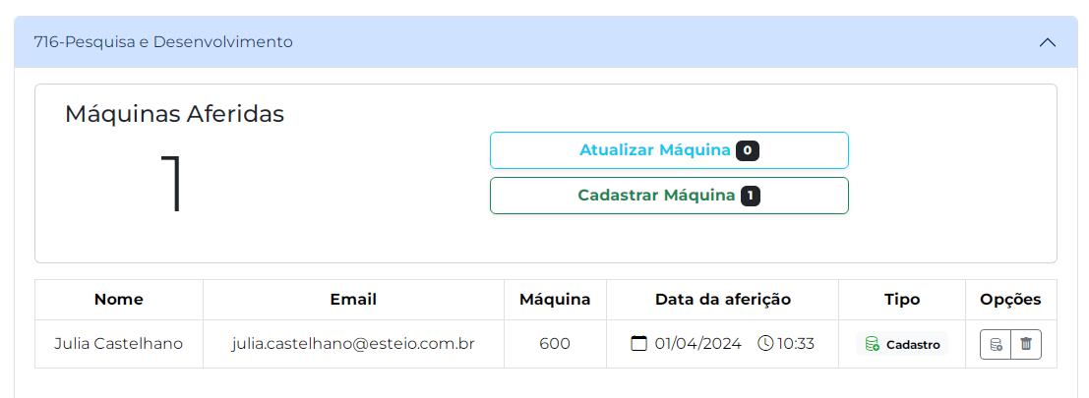

1. **Opções**

Há uma coluna nomeada como "Opções". Nela você tem a possibilidade de excluir o registro ou de acessar diretamente o menu de comparação ou o de cadastro, dependo do registro.

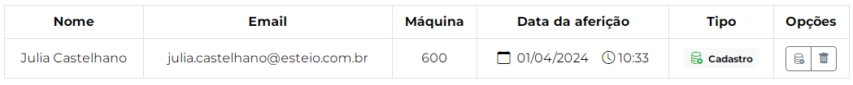

1. **Detalhes da Aferição**

Ao clicar sobre o registro, é exibido um modal incluindo todos os detalhes da aferição, contendo informações do funcionário, hardware e softwares identificados.

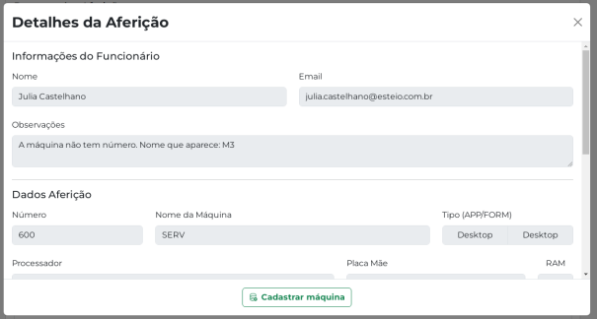 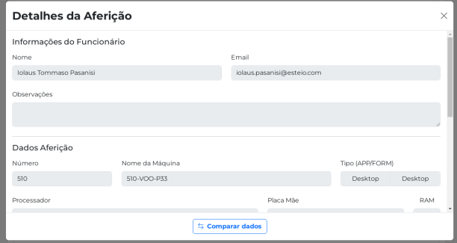

Clicando no botão no canto inferior do modal, você tem acesso aos menus conforme a modalidade da máquina.

1. **Menu de Comparação**

Este menu consiste em duas telas: uma que compara o hardware e outra que compara o software. Você pode alternar entre elas clicando no botão localizado no canto inferior esquerdo.

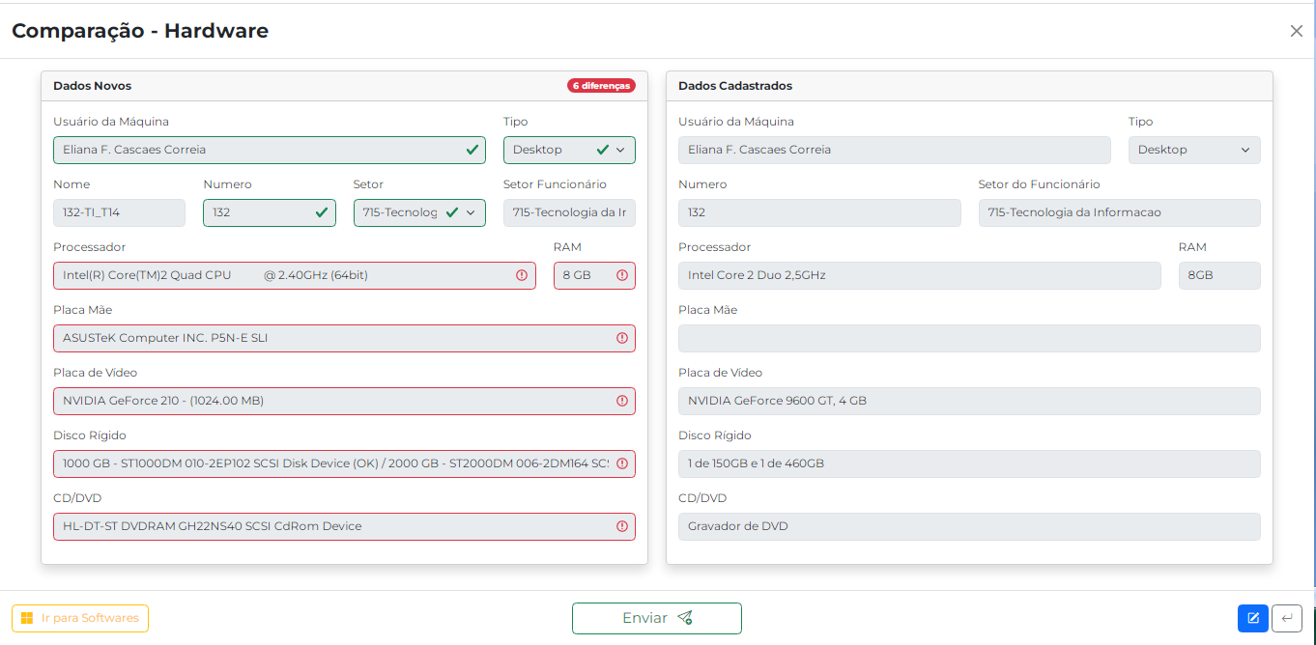

**Comparação Hardware**

Esta tela realiza uma comparação direta entre os dados do registro e os dados presentes no banco de dados do aferidor. Os dados idênticos são destacados em verde, enquanto os dados inconsistentes são destacados em vermelho.

**É importante ressaltar que apenas os dados diferentes vão ser inseridos no aferidor.**



No Card **'Dados Novos'**, os campos **'Nome'** e **'Setor Funcionário'** não são comparados com outros dados. Eles têm apenas a função de auxiliar na análise dos registros.

**Edição dos dados**

O sistema permite a edição de dados novos em casos de inconsistência, ativando-se por meio de um botão azul localizado no canto inferior direito. As alterações só são salvas após o usuário clicar no botão verde de salvar.

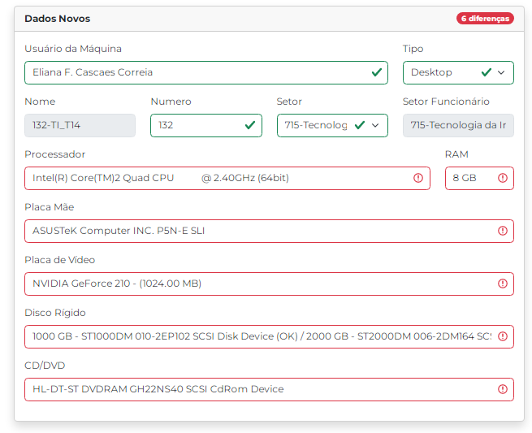

O modo de edição deixa os inputs editáveis e no momento que você altera algum dado, ele já verifica a igualdade com os dados do aferidor. **O salvamento das alterações não insere os dados novos no aferidor, você ainda precisa envia-los.**

**Comparação de Software**

Clicando em "Ir para Softwares" é exibida uma tela aonde é possível visualizar os softwares recebidos (esquerda) e os que estão atrelados à máquina no aferidor (direita).

A ideia principal é analisar os softwares obtidos e inserir, através do botão "+", o programa que deseja vincular a máquina.

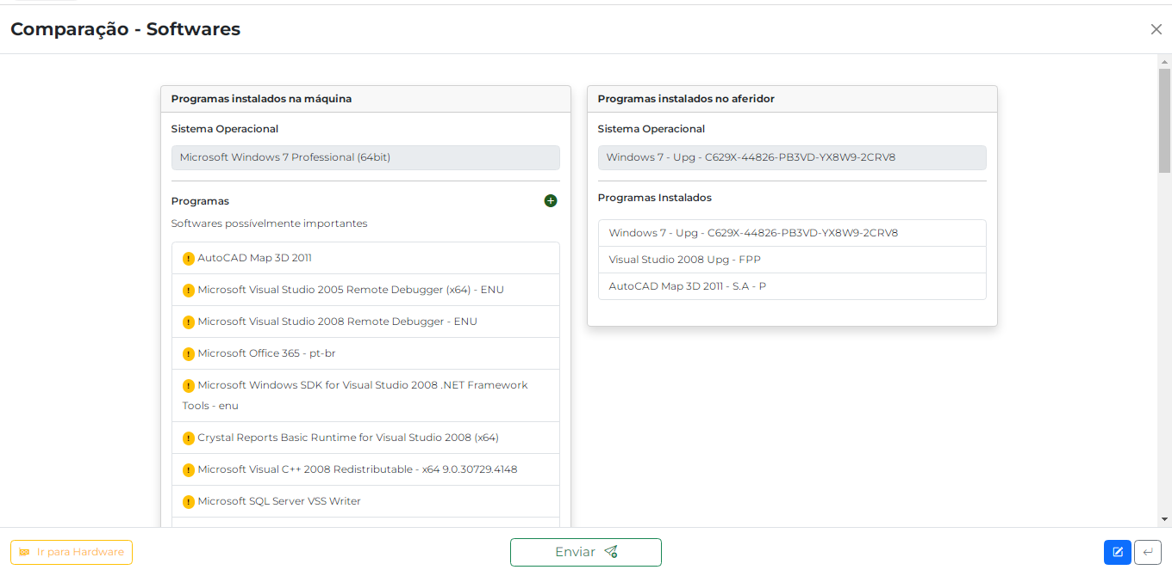

A lista de softwares no card "Programas instalados na máquina" é apenas uma sugestão dos programas que podem ser importantes para se inserir no aferidor. O sistema realiza uma filtragem com base na lista dos softwares pagos cadastrada resultando nessa seleção. O ícone "!" é utilizado para indicar essa informação.

Ao passar o mouse sobre o software, você tem a opção de selecioná-lo para inclusão no verificador ou de excluí-lo da lista.

É possível que, nesta lista, haja programas listados como "Update for Microsoft" ou outros que não sejam relevantes. Esse problema pode surgir devido ao método de comparação de dados utilizado na filtragem. Portanto, é essencial analisar cuidadosamente todos os softwares listados para determinar quais devem ser incluídos no verificador.

Para uma análise mais minuciosa, é importante analisar a lista completa dos softwares obtidos. Para isso, basta rolar a tela até o final e clicar em "Lista completa dos programas instalados".

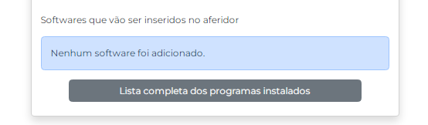

**Inserção de Software**

Ao chegar à conclusão que precisa se inserir um software a máquina aferida, você deve clicar no botão "+" a esquerda do card.

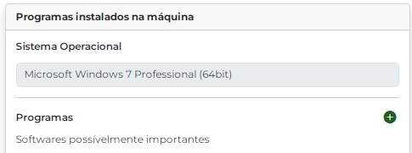

Ao clicar será exibido um pou-up com uma caixa de pesquisa. Insira o nome do programa que deseja instalar na máquina e selecione na lista resultante.

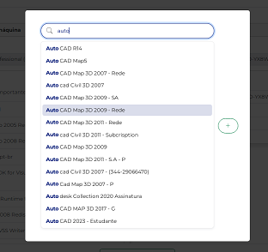

Após isso, basta clicar no botão de adicionar. Deste modo, você está indicando que deseja inserir este programa no aferidor, mas a inserção de fato só ocorrerá no momento em que se envia o registro.

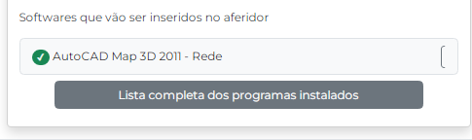

Para confirmar que foi selecionado, role até o final da tela e veja se está indicado neste campo com o ícone verde.

1. **Menu de Cadastro**

O menu de cadastro é mais simples em relação com o de comparação, agrupando na mesma tela os dados de hardware e software da máquina a ser cadastrada.

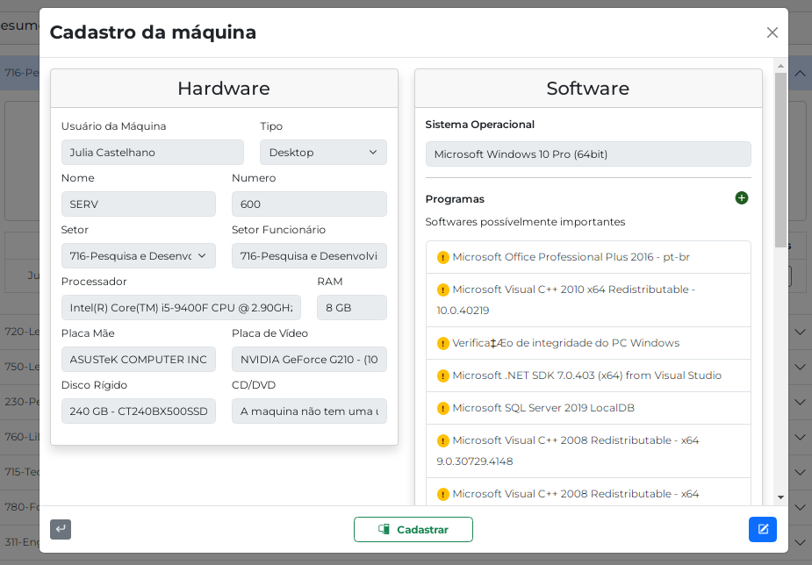

O software funciona da mesma maneira que o do menu de comparação, exibindo uma lista de softwares possivelmente importantes e com a premissa da adição manual após a análise, através do botão "+".

Perceba que o modo de edição também está presente nesta tela e segue o mesmo funcionamento que na tela de comparação.

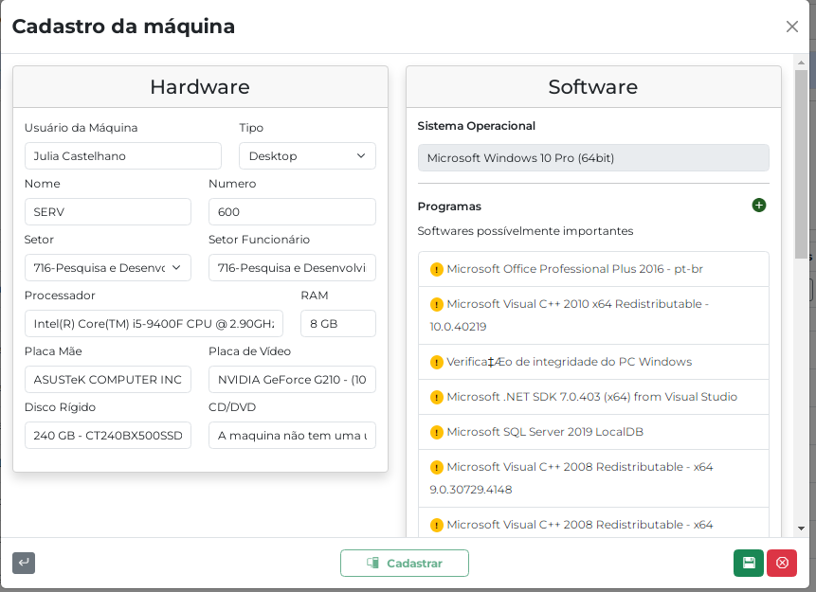

1. **Envio dos dados**

Feita a análise, clique em **enviar** ou **cadastrar** e uma tela com um resumo de tudo o que vai ser inserido no aferidor é exibida.

Lembrando que no modo de atualização, só serão inseridos os dados de hardware que são diferentes.

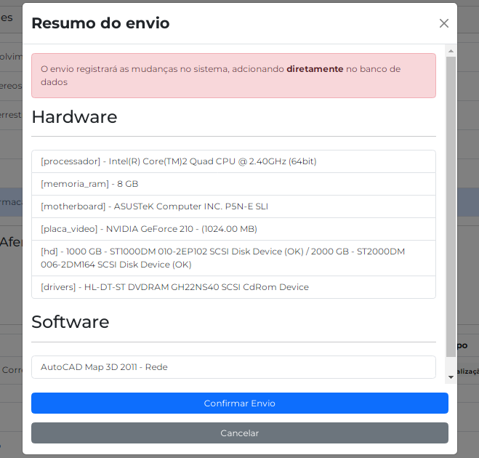

Após conferir os dados, clique em **"Confirmar Envio"** e o registro já vai ser atualizado ou cadastrado no aferidor.

1. **Enviados**

Nesta tela você tem acesso ao resumo de todos os registros inseridos no aferidor, agrupados por setor.

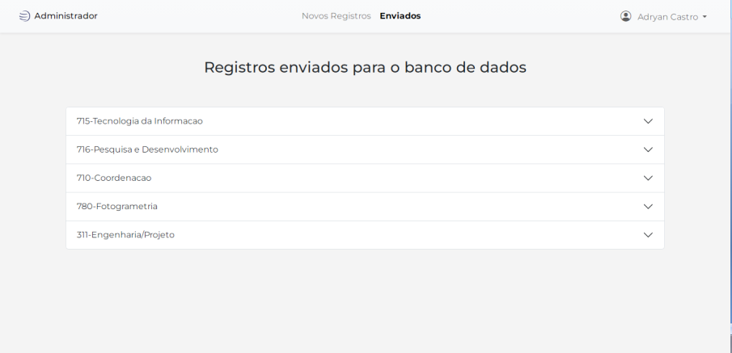

Ao clicar sobre um setor, você pode encontrar mais detalhes sobre quem enviou este registro, a data de envio e o seu tipo.

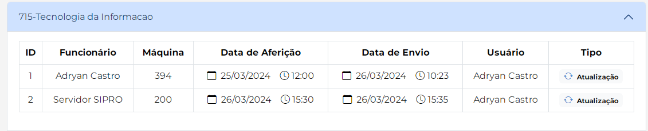

E clicando sobre ele, você tem acesso a um resumo do que foi inserido, assim como alguns dados importantes.

